HỌC VIỆN CÔNG NGHỆ BƯU CHÍNH VIỄN THÔNG



BÁO CÁO THỰC TẬP CƠ SỞ

Họ và tên: Nguyễn Khánh Nam

Mã sinh viên: B20DCCN454

Giảng viên: THS. Trịnh Thị Vân Anh

**Mục lục**

Chương 1 : Khái quát 2

Chương 2 : Thiết kế cơ sở dữ liệu 3

Chương 3 : Xây dựng back end 9

Chương 4 : Xây dựng front end 14

Chương 1 : Khái quát

1. Đề tài

Thiết kế một trang web với mục đích quản lý thư viện

Ứng dụng của web :

Các chức năng cơ bản như :

* Quản lý thông tin đầu sách
* Quản lý thông tin người mượn sách
* Quản lý việc cho mượn và trả sách, kèm theo tình trạng sách

1. Các ngôn ngữ, công cụ cần sử dụng

* Sử dụng Spring để xây dựng mô hình web
* Sử dụng bootstrap là thư viện tạo sẵn các tên lớp css để sử dụng trong html tạo phần frond end
* Sử dụng SQL là ngôn ngữ truy vấn để thiết kế cơ sở dữ liệu cho web và JPA là framework giúp liên kết code với database
* Sử dụng ngôn ngữ lập trình java và lập trình hướng đối tượng để tạo đối tượng cho cơ sở dữ liệu

Chương 2 : Xây dựng cơ sở dữ liệu

1. Các yêu cầu về dữ liệu gồm

* Thông tin đầu sách gồm :
* Mã đầu sách
* Tên sách
* Tác giả
* Mã nhà xuất bản
* Năm xuất bản
* Giá bìa
* Số lượng
* Mô tả tình trạng sách
* Mã vạch riêng của cuốn
* Thông tin các nhà xuất bản, nhà cung cấp gồm :
* Mã nhà xuất bản
* Tên nhà xuất bản
* Địa chỉ
* Email
* Số điện thoại
* Hóa đơn nhập sách từ các nhà xuất bản theo đợt gồm thông tin chi tiết theo từng đầu sách gồm :
* Mã sách
* Tên sách
* Đơn giá
* Số lượng
* Thành tiền
* Và tổng tiền hóa đơn đó
* Người mượn sách (bạn đọc) và thủ thư đều có các thông tin cá nhân được xếp chung vào 1 lớp người như sau :
* Tên
* Mã định danh cá nhân (căn cước công dân)
* Ngày sinh
* Địa chỉ
* Số điện thoại
* Thủ thư có các thông tin cá nhân của lớp người và có thêm thông tin sau :
* Mã thủ thư
* Bạn đọc có các thông tin cá nhân của lớp người và có thêm thông tin sau “
  + Mã bạn đọc
* Phiếu mượn trả sách gồm các thông tin :
  + Mã sách
  + Mã bạn đọc
  + Ngày mượn
  + Ngày trả
  + Hạn phải trả
  + Tình trạng sách (đánh giá theo % hư hỏng của sách)
* Phiếu phạt trong trường hợp bạn đọc làm hư hại sách, gồm các thông tin :
* Mã sách
* Tình trạng sách
* Phí nộp phạt (20% giá trị sách in trên bìa sách)

1. Các thao tác trên cơ sở dữ liệu gồm

* Nhập, sửa thông tin thủ thư
* Nhập, sửa thông tin sách
* Nhập, sửa thông tin bạn đọc
* Nhập, sửa thông tin hóa đơn nhập sách
* Theo dõi thông tin mượn trả sách của bạn đọc, trong đó mỗi bạn đọc chỉ được phép mượn 5 cuốn sách tính cả số sách chưa trả
* Theo dõi danh sách sách đã và đang có tại thư viện
* Theo dõi và đưa ra danh sách các cuốn sách được mượn nhiều nhất theo số lượt mượn theo thứ tự giảm dần
* Theo dõi danh sách bạn đọc chưa trả sách để thủ thư có thể liên lạc

1. Thiết kế khái niệm

|  |  |  |  |  |
| --- | --- | --- | --- | --- |
| **Đối tượng** | **Tên quy ước** | **Thuộc tính** | **Tên quy ước** | **Kiểu dữ liệu (Java)** |
| Người | human | Căn cước công dân (Khóa chính) | ID | String |
| Họ tên | name | String |
| Ngày sinh | birth | String |
| Địa chỉ | address | String |
| Số điện thoại | phone | String |
| Bạn đọc | reader | Mã bạn đọc (Khóa chính) | ID | String |
| Họ tên | name | String |
| Căn cước công dân (Khóa ngoại) | IDHuman | String |
| Thủ thư | librarian | Mã thủ thư (Khóa chính) | ID | String |
| Họ tên | name | String |
| Căn cước công dân (Khóa ngoại) | ID | String |
| Sách | book | Mã sách (Khóa chính) | ID | String |
| Tình trạng sách | detail | String |
| Mã đầu sách (Khóa ngoại) | IDListBook | String |
| Đầu sách | listbook | Mã đầu sách (Khóa chính) | ID | String |
| Tên đầu sách | name | String |
| Tác giả | author | String |
| Năm xuất bản | pubYear | int |
| Mã nhà xuất bản (Khóa ngoại) | IDPublisher | String |
| Giá bìa | cost | int |
| Số lượng | amount | int |
| Mã thủ thư (Khóa ngoại) | IDLibrarian | String |
| Hóa đơn nhập sách | billbook | Mã hóa đơn (Khóa chính) | ID | String |
| Mã thủ thư (Khóa ngoại) | IDLibrarian | String |
| Mã đầu sách (Khóa ngoại) | IDListBook | String |
| Tên đầu sách | name | String |
| Đơn giá | cost | int |
| Số lượng | amount | int |
| Thành tiền | price | int |
| Tổng tiền | totalCost | int |
| Nhà xuất bản | publisher | Mã nhà xuất bản (Khóa chính) | ID | String |
| Tên nhà xuất bản | name | String |
| Địa chỉ | address | String |
| Email | email | String |
| Số điện thoại | phone | String |
| Phiếu mượn trả sách | borpaper | Mã phiếu (Khóa chính) | ID | String |
| Ngày mượn | borDay | String |
| Ngày trả | retDay | String |
| Hạn phải trả | lastDay | String |
| Tình trạng sách | detail | String |
| Đăng nhập hệ thống | login | Mã thủ thư (Khóa ngoại) | IDLibrarian | String |
| Mật khẩu đăng nhập | password | String |
| Mượn trả sách | boraction | Mã sách (Khóa chính) | IDBook | String |
| Mã bạn đọc (Khóa chính) | IDReader | String |
| Mã thủ thư (Khóa chính) | IDLibrarian | String |
| Mã phiếu (Khóa chính) | IDPaper | String |

Bảng 2.3.1

Trong bảng 2.3.1 là các thuộc tính của các đối tượng sử dụng trong project.

1. Thiết kế logic

Trong hình 2.4.1 dưới đây là biểu đồ thiết kế logic của project.

Người

|  |  |  |  |  |
| --- | --- | --- | --- | --- |
| Căn cước công dân | Họ tên | Ngày sinh | Địa chỉ | Số Điện thoại |

Bạn đọc

|  |  |  |
| --- | --- | --- |
| ID Bạn đọc | Họ tên | Căn cước công dân |

Thủ thư

|  |  |  |
| --- | --- | --- |
| ID Thủ thư | Họ tên | Căn cước công dân |

Đầu sách

|  |  |  |  |  |  |  |  |
| --- | --- | --- | --- | --- | --- | --- | --- |
| ID Đầu sách | Tên đầu sách | ID Thủ thư | Tác giả | Năm xuất bản | ID Nhà Xuất bản | Giá bìa | Số lượng |

Sách

|  |  |  |
| --- | --- | --- |
| ID Sách | ID Đầu sách | Mô tả |

Hóa đơn nhập sách

|  |  |  |  |  |  |  |
| --- | --- | --- | --- | --- | --- | --- |
| ID Hóa đơn | ID Đầu sách | Tên đầu sách | Đơn giá | Số lượng | Thành tiền | ID Thủ thư |

Phiếu mượn trả sách

|  |  |  |  |  |
| --- | --- | --- | --- | --- |
| ID Phiếu | Ngày mượn | Ngày trả | Hạn phải trả | Mô tả |

Mượn trả sách

|  |  |  |  |
| --- | --- | --- | --- |
| ID sách | ID Bạn đọc | ID Thủ thư | ID Phiếu |

Nhà xuất bản

|  |  |  |  |  |
| --- | --- | --- | --- | --- |
| ID Nhà xuất bản | Tên nhà xuất bản | Địa chỉ | Email | Số điện thoại |

|  |  |
| --- | --- |
| ID Thủ thư | Mật khẩu đăng |

Đăng nhập hệ thống

Hình 2.4.1

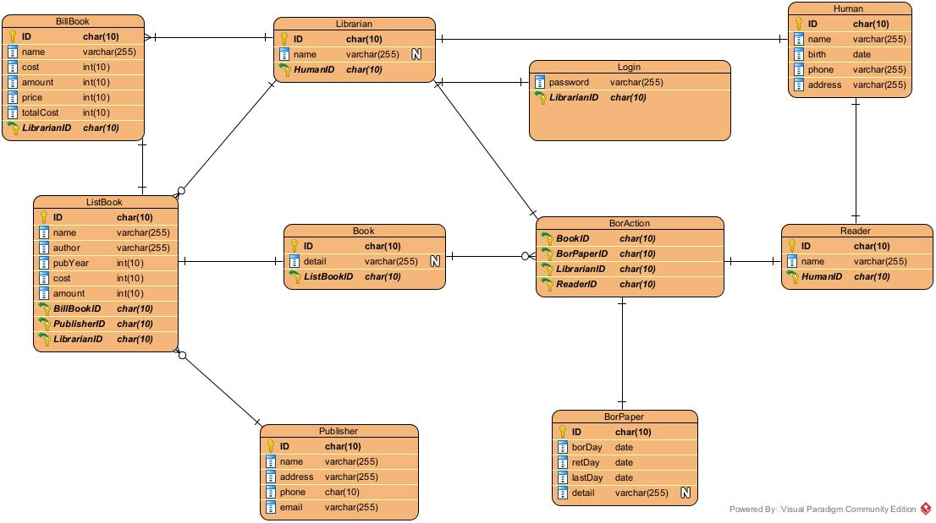

Hình 2.4.2

Hình 2.4.1 và 2.4.2 lần lượt là biểu đồ thiết kế logic và biểu đồ cơ sở dữ liệu

Chương 3 : Xây dựng back end

1. Các phụ thuộc sử dụng trong project

Thêm các phụ thuộc sử dụng trong project trong file pom.xml  
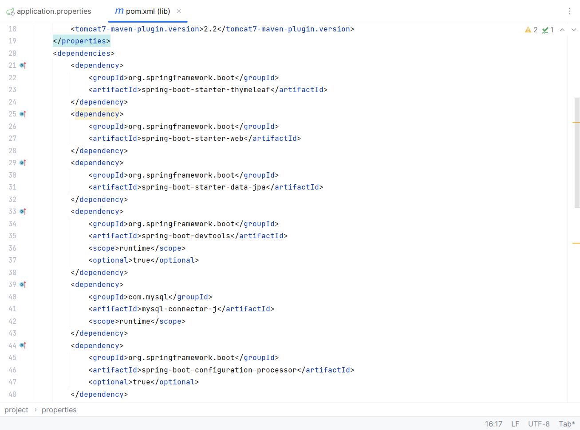

Hình 3.1.1

Khởi tạo đối tượng ở trong folder beans

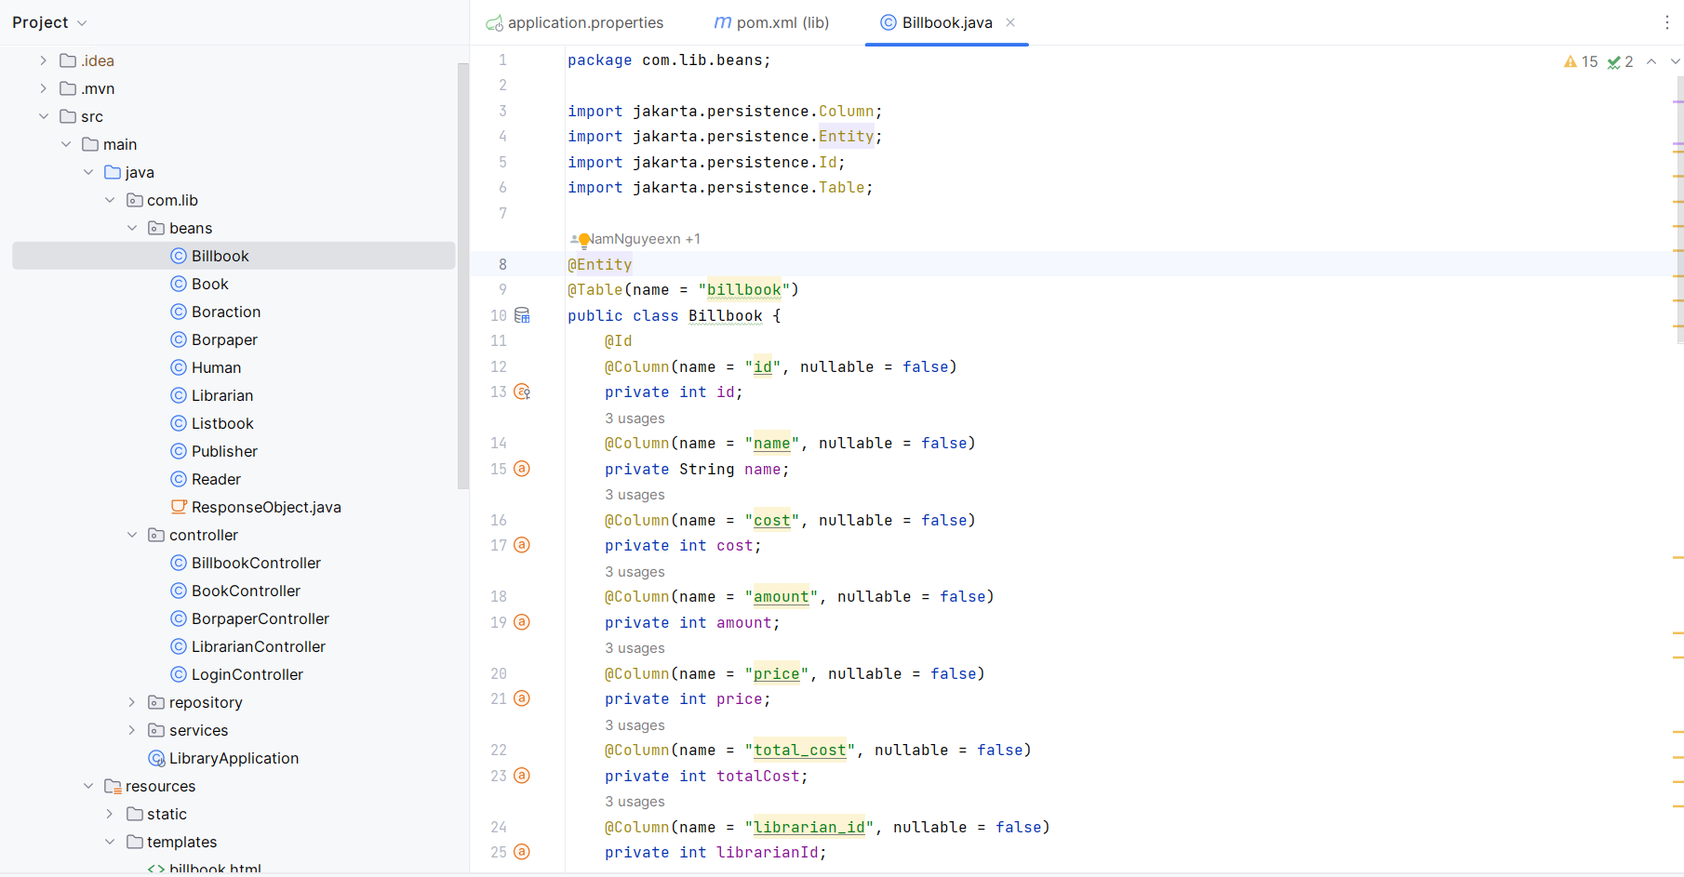

Hình 4.1.2

Trong file beans là các class của các đối tượng được sử dụng trong project. Sau khi đã khởi tạo các class tương tự như khởi tạo class billbook trong hình, ta sẽ viết các hàm JPA ở trong file repository.

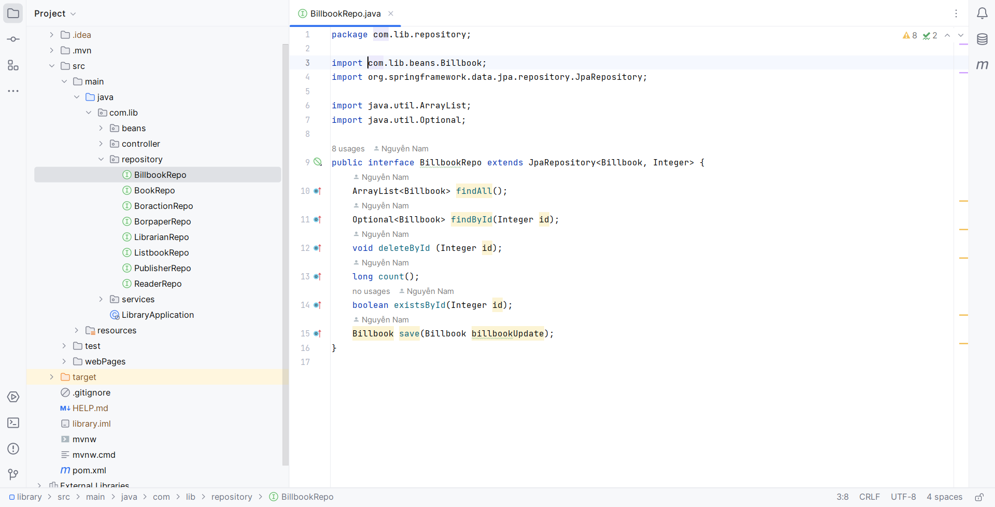

Hình 3.1.3

Sau khi đã viết xong các hàm thao tác cơ sở dữ liệu bằng JPA ở trong file repository, ta viết tới file services

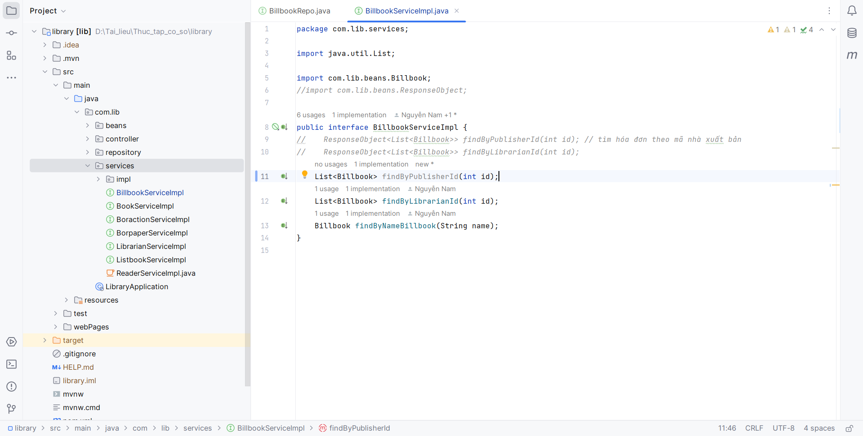

Hình 3.1.4

Trong hình 3.1.4 là các hàm service của module Billbook (hóa đơn). Tuy nhiên đây chỉ là lớp service implement. Chi tiết của các hàm được bọc bởi BillbookServicesImpl sẽ được viết trong file impl. Ví dụ của lớp BillbookService được thể hiện trong hình 3.1.5 dưới đây

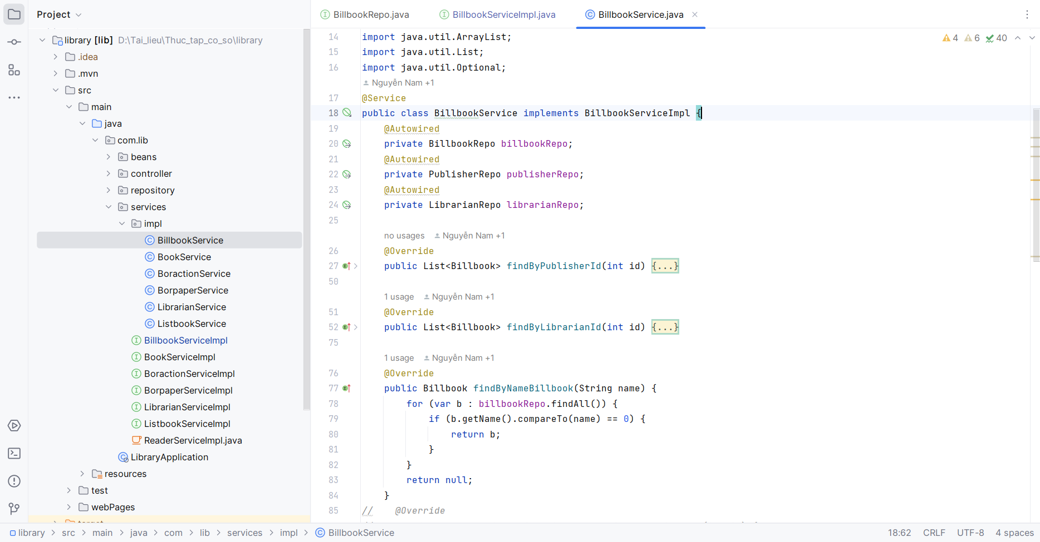

Hình 3.1.5

Sau khi viết xong các hàm của các lớp service, ta cần sử dụng các hàm đó trong các controller, nằm trong file controller.

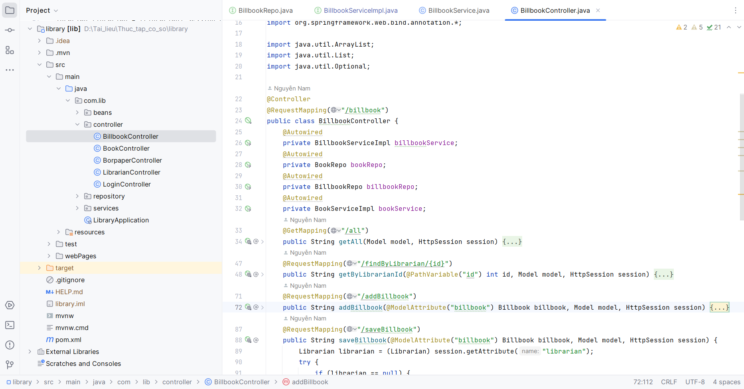

Hình 3.1.6

Sau khi đã tạo xong đầy đủ các chức năng của các module Billbook (Hóa đơn), Book (Sách), Borpaper (Giấy mượn), Librarian (Thủ thư), Login (Đăng nhập), ta cần thực hiện liên kết với cơ sở dữ liệu dựa theo các tên cột, được viết trong các lớp của file beans.

1. Khởi tạo cơ sở dữ liệu

Dưới đây là bảng của thực thể hóa đơn(Bill Book)

Bảng sử dụng đoạn code SQL sau để tạo :

CREATE TABLE Billbook (

ID char(10) NOT NULL,

name varchar(255) NOT NULL,

cost int(10) NOT NULL,

amount int(10) NOT NULL,

price int(10) NOT NULL,

totalCost int(10) NOT NULL,

LibrarianID char(10) NOT NULL,

PRIMARY KEY (ID,

LibrarianID));

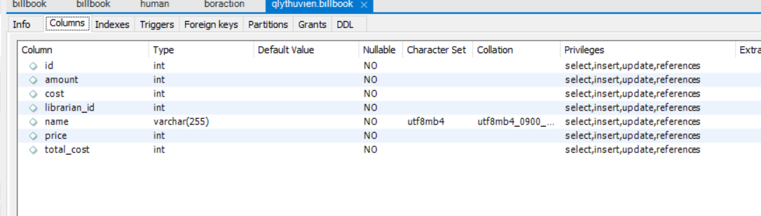

Hình 3.2.1

Cấu hình project ở trong file application.properties

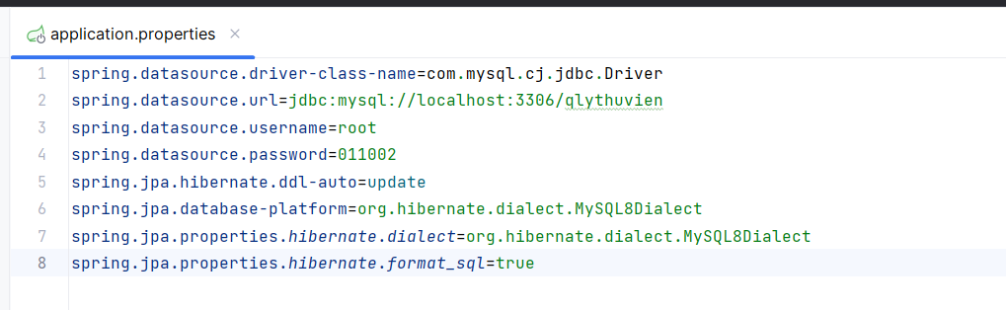

Hình 3.2.2

Sau khi đã cấu hình xong như ở hình 3.2.2, ta đã hoàn thành việc code backend và thiết lập liên kết với cơ sở dữ liệu.

Chương 4 : Lập trình frontend

1. Xây dựng frontend

Sau khi hoàn thiện 2 phần Model, Controller, ta sẽ xây dựng phần View của project. Các trang html của lớp View được lưu trong file templates của resource.

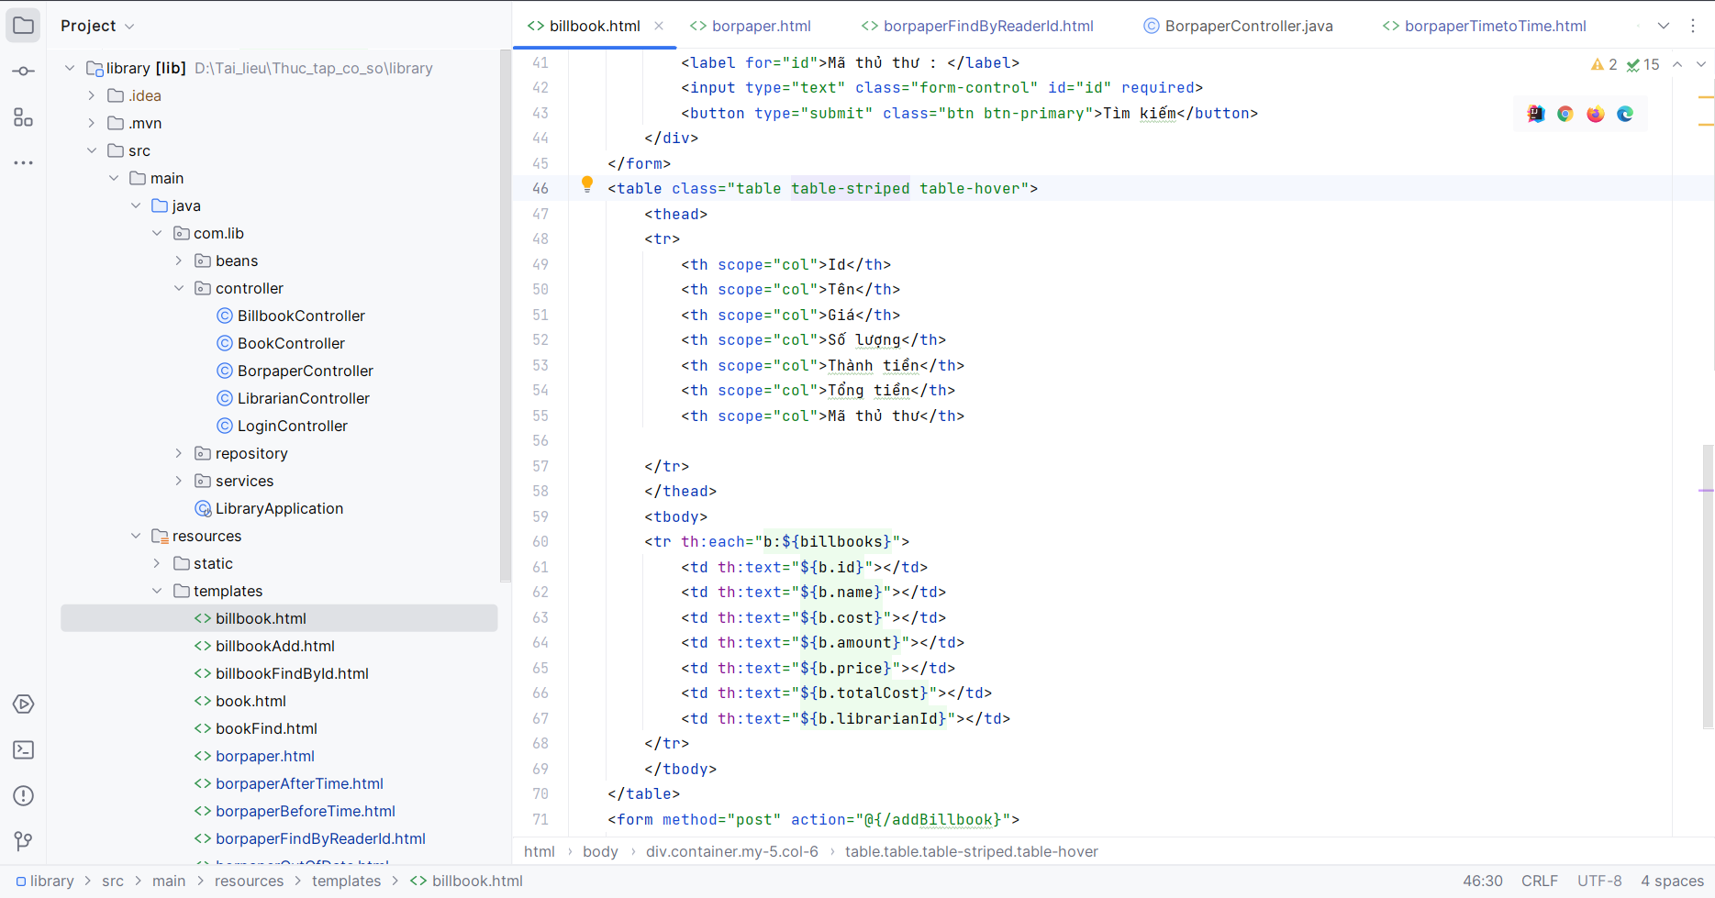

Hình 4.1.1

Trong hình 4.1.1 là ví dụ về 1 trang html của billbook. Trong trang html này, sẽ hiển thị ra các nút chức năng cho module Billbook, bao gồm các chức năng sử dụng các hàm trong lớp BillbookServiceImpl, được gọi đến trong lớp BillbookController.

1. Link github của project

[NamNguyeexn/library (github.com)](https://github.com/NamNguyeexn/library)